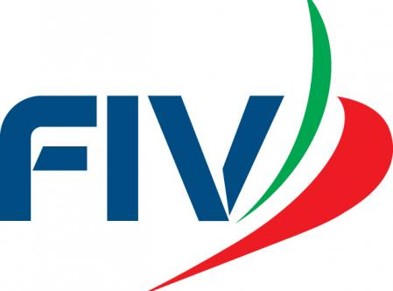
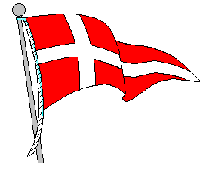

CIRCOLO NAUTICO TORRE DEL GRECO A.S.D.

MODULO ACCREDITO - ASSISTENZA ALLENATORI
Al C.O. V TAPPA CAMPIONATO ZONALE OPTIMIST 2014
Torre del Greco, 28 settembre 2014

IL Sottoscritto/a

Cognome e nome: data di nascita:

indirizzo (via N° civico): località:

Circolo: codice circolo:

N° tessera FIV: zona FIV: cell.

Allenatore/Accompagnatore di (inserire i numeri velici):

Dati Mezzo di Assistenza:

Tipo gommone: Motorizzazione:

CHIEDE

di poter uscire in mare con il mezzo sopra descritto durante la manifestazione in oggetto.

DICHIARA

la propria disponibilità a mettersi a disposizione del Comitato di Regata e a seguirne le direttive e istruzioni. Dichiara inoltre esplicitamente di accettare tutte le norme indicate: nel RRS I.Sa.F. vigente, nel Bando, nelle Istruzioni e nelle altre Regole e Regolamenti che disciplinano questa manifestazione.

Dichiaro di essere informato, ai sensi e per gli effetti di cui all’art. 13 del D.lgs n. 196/2003, che i dati personali raccolti saranno trattati, anche con strumenti informatici, esclusivamente nell’ambito del procedimento per il quale il presente modulo viene compilato.

ACCETTA

di uscire in mare per fornire assistenza con il mezzo sopra descritto a tutte le imbarcazioni che disputano la manifestazione in oggetto e dichiara di essere in possesso di ricetrasmettitore VHF portatile funzionante e dotazioni di sicurezza.

Luogo e data____________________ FIRMA (leggibile) ____________________

La presente autorizzazione potrà essere revocata in ogni momento a insindacabile giudizio del Comitato Organizzatore.

(RISERVATO ALLA SEGRETERIA)
Si autorizza l’Allenatore ______________________________________ ad uscire in mare durante la manifestazione: CAMPIONATO ZONALE OPTIMIST 2014 – 5a tappa

Data: (Timbro e firma Segreteria)

